采购2025年护士节健康包
序号 | 名称 | 品牌 | 型号/规格 | 数量 | 单位 | 最高限价（元） | 产品要求 | 备注
1 | 女士防晒衣 | 蕉下 | AL825 | 18 | 件 | 13500 | 1.可提供煦雾蓝、浅月紫、布丁黄、霜奶白四种颜色  2.可提供150/76A(XS)、155/80A(S)、160/84A（M）、165/88A(L)、170/92A（XL）等码数  3.在有货源的情况下，允许换码换色 | 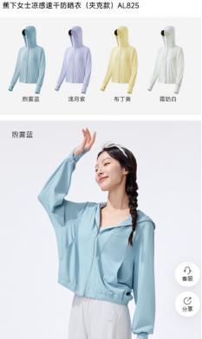
2 | 男士防晒衣 | 蕉下 | TS407 | 9 | 件 | 13500 | 1.可提供远空蓝、沙杏咖、月夜蓝、木月白、浅咖灰五种颜色  2.可提供170/92A（M）、175/96A(L)、180/100A（XL）、185/104A(XXL)等码数  3.在有货源的情况下，允许换码换色 | 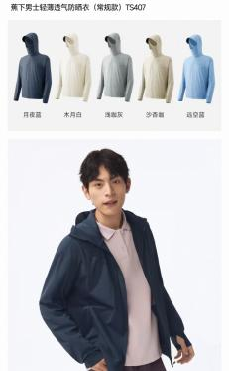
3 | 轻便扩容迷你斜挎包 | 蕉下 | LC699 | 7 | 件 | 13500 | 1.可提供青山绿、绛纱红、漫暮黑、薄烟蓝、柔烟紫、雾屿灰、蜜柚橘七种颜色  2.在有货源的情况下，允许换色 | 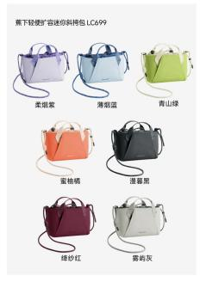
4 | 轻便扩容双肩包 | 蕉下 | LC183 | 20 | 件 | 13500 | 1.可提供海洋蓝-朱柿橘、浅沙咖、青山绿-杏蕊黄、芋灰粉、安珂红-幻雾粉、默絮灰六种颜色  2.在有货源的情况下，允许换色 | 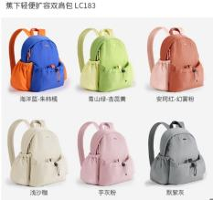
5 | 男士户外防晒鸭舌帽 | 蕉下 | 然野系列循风 | 3 | 件 | 13500 | 1.可提供银河灰、漫暮黑、星云蓝三种颜色  2.在有货源的情况下，允许换色 | 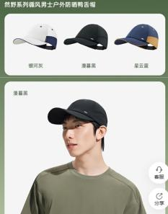
6 | 女士运动防晒帽 |  | DS566 | 6 | 件 |  | 1.可提供桃露粉、漫暮黑、清浅蓝、柠檬黄四种颜色  2.在有货源的情况下，允许换色 | 